**„Jetzt geht`s rund“**

**Gemäldeausstellung**

**vom 20.4.2025 bis 1.5.2025**

**Richard Walter – Richismalart.com**

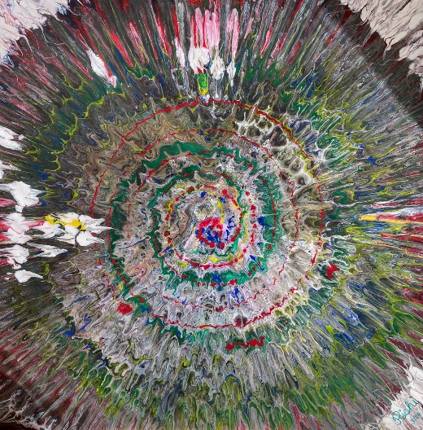

**Meisenheim**

**Im historischen Rathaus**

**Untergasse 23**

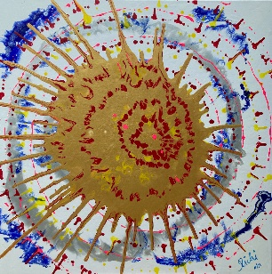 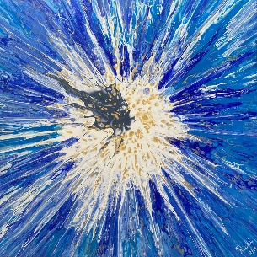  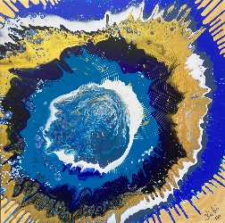

**Öffnungszeiten:**

**Ostersonntag und-montag 20./21.4.2025**

**Sa/So 26.u.27.4.2025**

**Do. 1.5.2025 von 10.00 – 17.00 h und nach Vereinbarung 01708001039**